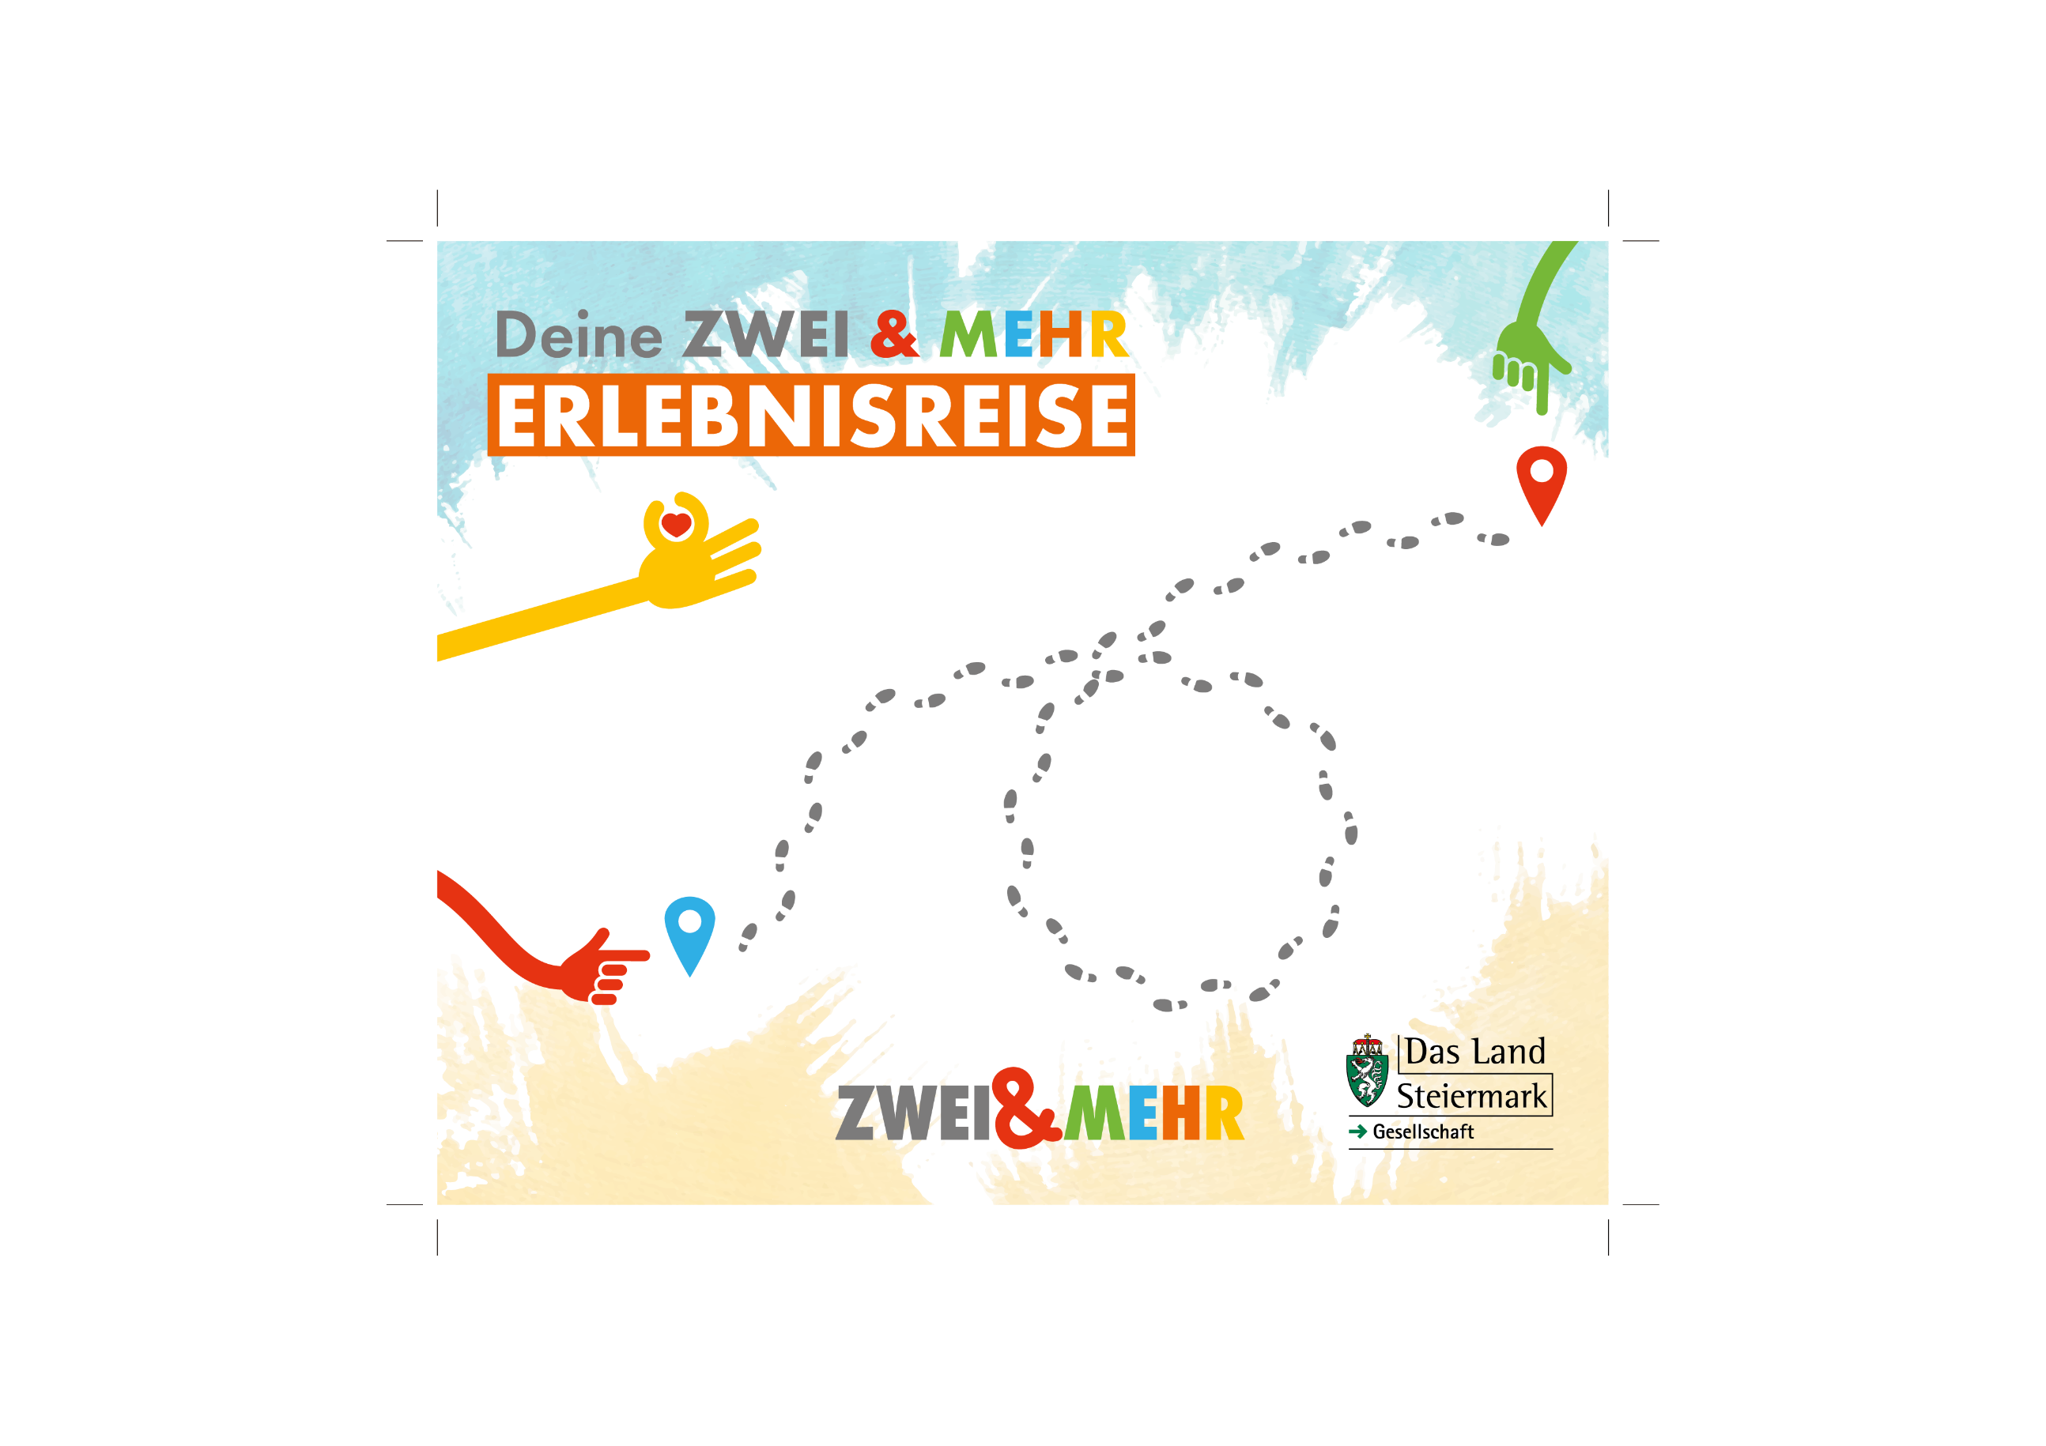
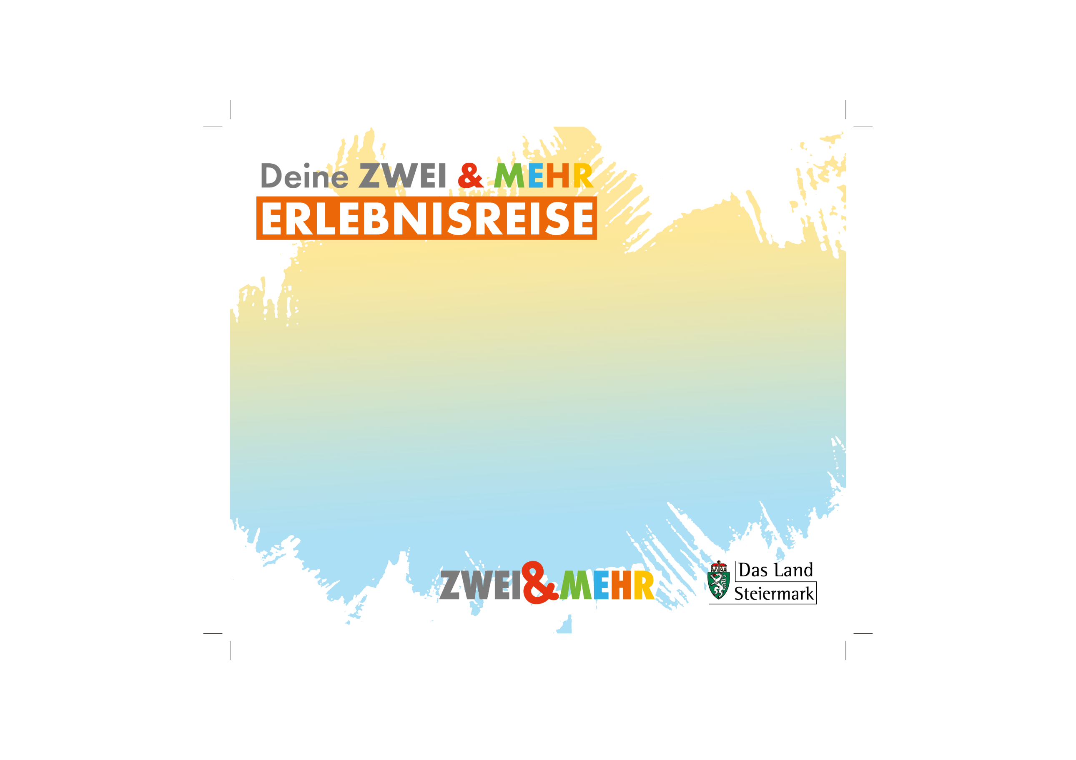
Auf DIN A4 drucken
An Schnittmarken ausschneiden





Kaiserhof
Glasmanufaktur
NaturErlebnisMuseumNature4future
NEWTON Boulderhalle Gleichenberg
Burg Oberkapfenberg
Hochsteiermark
Thermen
Kinderhotel Appelhof

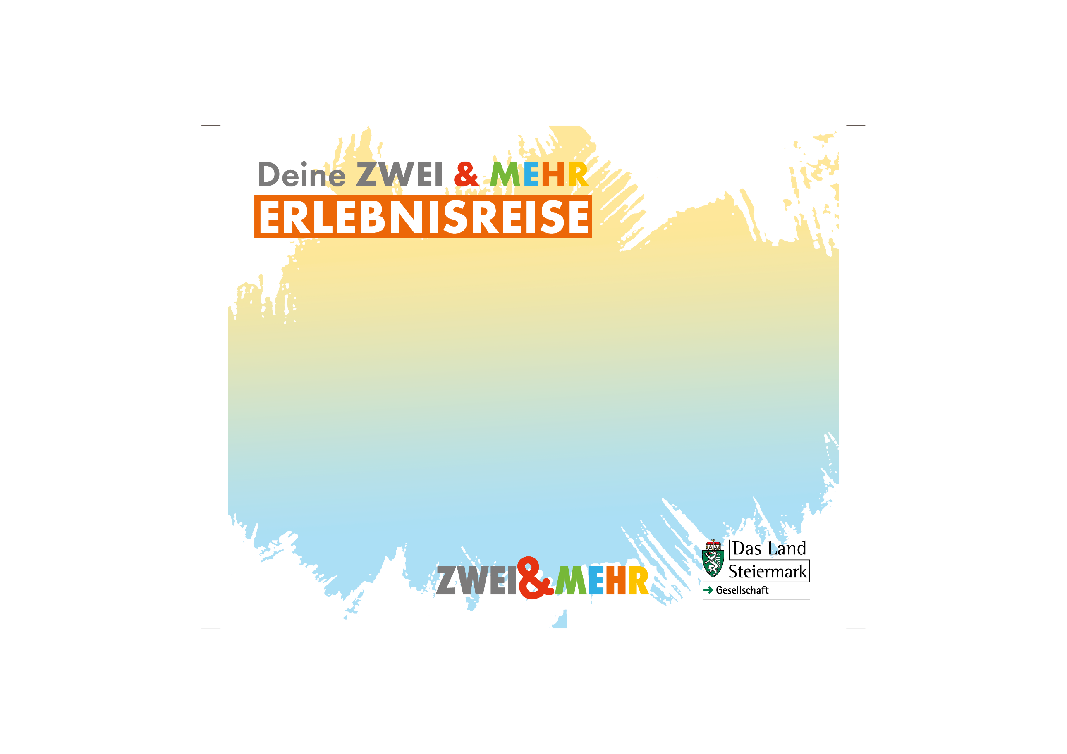
- Burg Oberkapfenberg
- NEWTON Boulderhalle
- Kinderhotel Appelhof
- NaturErlebnisMuseumNature4future
- Kaiserhof Glasmanufaktur

Auf DIN A4 drucken
An Schnittmarken ausschneiden

